**湖 南 科 技 大 学**

**毕 业 设 计（ 论 文 ）**

|  |  |
| --- | --- |
| **题目** | **石墨烯/六方氮化硼杂化半导体材料的电学性质研究** |
| **作者** | **汪都** |
| **学院** | **物理与电子科学学院** |
| **专业** | **电子信息科学与技术** |
| **学号** | **1508020226** |
| **指导教师** | **盛威** |

二〇一九年 六 月 四 日

**湖 南 科 技 大 学**

**毕业设计（论文）任务书**

物理与电子科学学 院 电子 系（教研室）

系（教研室）主任:（签名） 年 月 日

**学生姓名: 汪都 学号: 1508020226 专业: 电子信息科学与技术**

1 设计（论文）题目及专题： 石墨烯/六方氮化硼杂化半导体材料的电学性质研究

2 学生设计（论文）时间：自2019年 3 月 7 日开始至2019年 6 月 4 日止

3 设计（论文）所用资源和参考资料：

所用资源：Atomistix Toolkit（ATK）软件包、虚拟纳米实验室 (Virtual Nanolab)、计算机

所参考资料：

[1] Yu, Z.;Hu, M.L.;Zhang, C.X.;He, C.Y.;Sun, L.Z.;Zhong, J..Transport properties of hybrid zigzag graphene and boron nitride nanoribbons.[J].Journal of Physical Chemistry C: ，2011，Vol,115：10836-10841

[2] FU Peng.3D-Graphene/Boron Nitride-stacking Material: a Fundamental van der Waals Heterostructure[J].高等学校化学研究（英文版）,2018,第3期：434-439

## [3] Xiang-Fen Jiang,Qunhong Weng,Xue-Bin Wang,Xia Li,Jun Zhang,Dmitri Golberg,Yoshio Bando.Recent Progress on Fabrications and Applications of Boron Nitride Nanomaterials：A Review[J].材料科学技术(英文版),2015,(第6期).

[4] Huihui Yang.Recent advances in preparation,properties and device applications of twodimensionalh-BN and its vertical heterostructures.[J].Journal of Semiconductors,2017,第3期:1674-4926

[5] 张文.石墨烯/氮化硼面内异质结构热学和力学性质的分子动力学研究[D].杭州：浙江大学，2017

[6] 方李芝.多端口非对称graphene带结构中的直流输运[D]. 杭州：浙江大学, 2012

[7] 邹国华.热电厂新型抗结焦涂料的研制[J].现代涂料与涂装，2009，（03）：10-12

[8] 霍萌. 氮化硼纳米管掺杂碳原子的电子性能研究[D]. 昆明：昆明理工大学, 2014

[9] 辛焕文. 石墨烯的电子结构与磁性[D]. 吉林：吉林大学, 2010

[10] 万海清.新型功能分子器件的第一性原理研究[D]. 长沙：湖南师范大学, 2013

[11] 宋久旭. 碳纳米管、碳化硅纳米管的电子结构及其输运特性的研究[D].西安：西安电子科技大学, 2009

[12] 欧阳方平.碳基纳米材料和器件的第一原理研究与设计[D]. 长沙：中南大学, 2009

[13] 尹海涛. 自旋轨道耦合对量子点体系输运性质的影响[D]. 哈尔滨：哈尔滨工业大学, 2009

[14] 游鸿强.Graphene体系中的隧穿效应[D].杭州：浙江大学，2012

[15] 万红兵.六方氮化硼/石墨烯复合材料的制备及导热性能研究[D].重庆：重庆师范大学，2016

4 设计（论文）应完成的主要内容：

（1）简要介绍石墨烯和h-BN的结构、主要性质以及应用；

（2）简要介绍本论文用到的计算程序软件包和相关理论方法；

（3）对研究的几种结构进行建模、计算以及结果分析；

（4）对本论文得出的实验成果进行简单的总结和展望；

5 提交设计（论文）形式（设计说明与图纸或论文等）及要求：

提交符合《湖南科技大学本科生毕业论文（设计）规范要求》的论文

6 发题时间： 2018 年 1 月 10 日

指导教师： （签名）

学 生： （签名）

**湖 南 科 技 大 学**

**毕业设计（论文）指导人评语**

[主要对学生毕业设计（论文）的工作态度，研究内容与方法，工作量，文献应用，创新性，实用性，科学性，文本（图纸）规范程度，存在的不足等进行综合评价]

**指导人：** （签名）

年 月 日

**指导人评定成绩：**

**湖 南 科 技 大 学**

**毕业设计（论文）评阅人评语**

[主要对学生毕业设计（论文）的文本格式、图纸规范程度，工作量，研究内容与方法，实用性与科学性，结论和存在的不足等进行综合评价]

**评阅人： （签名）**

**年 月 日**

**评阅人评定成绩：**

**湖 南 科 技 大 学**

**毕业设计（论文）答辩记录**

**日期：**

**学生： 学号： 班级：**

**题目：**

**提交毕业设计（论文）答辩委员会下列材料：**

**1 设计说明书/ 论 文 共 页**

**2 设计（论文）图 纸 共 页**

**3 指导人、评阅人评语 共 页**

**毕业设计（论文）答辩委员会评语：**

[主要对学生毕业设计（论文）的研究思路，设计（论文）质量，文本图纸规范程度和对设计（论文）的介绍，回答问题情况等进行综合评价]

**答辩委员会主任：** （签名）

**委员：** （签名）

（签名）

（签名）

（签名）

**答辩成绩：**

**总评成绩：**

**摘 要**

本文利用密度泛函理论结合非平衡格林函数的第一性原理计算方法，针对h-BN横向、纵向和斜向取代部分石墨烯所形成得到的混合纳米带相较于本征石墨烯和六方氮化硼的电子结构和输运特性进行了研究分析，重点计算了不同类型的异质结构对石墨烯的能带结构、态密度以及电子透射谱的影响。实验结果表明石墨烯/h-BN异质结构保持了石墨烯较高的载流子迁移率，显示出了优良的电学特性，为改变石墨烯基材料的电子输运特性提供了新的途径，实现了石墨烯/h-BN杂化材料的金属-半导体的转变。还能为设计和实现具有优良性能的基于石墨烯材料的新一代纳米电子器件提供一定的理论依据。

**关键词：**石墨烯、h-BN、第一性原理计算、电子结构、电子输运特性

**ABSTRACT**

In this paper, the electronic structure and transport properties of the mixed nanoribbons formed by the transverse, longitudinal and oblique substitution of partial graphene with h-BN are studied and analyzed by density functional theory and the first-principles calculation method of non-equilibrium Green's function. The energy band structure and state of graphene with different heterostructures are calculated with emphasis, compared with the intrinsic graphene and hexagonal boron nitride. The influence of density and electron transmission spectrum. The experimental results show that the graphene/h-BN heterostructure maintains a high carrier mobility of graphene and exhibits excellent electrical properties. It provides a new way to change the electronic transport properties of graphene-based materials and realizes the metal-semiconductor transition of graphene/h-BN hybrid materials. It can also provide a theoretical basis for the design and implementation of a new generation of nano-electronic devices based on graphene materials with excellent performance.

**Key words:** graphene, h-BN, first-principles calculation, electronic structure, electronic transport characteristics

目 录

**第一章 绪论** 1

1.1 石墨烯及主要性质 ...1

1.2 六方氮化硼及主要性质 2

1.3 本论文的主要研究内容 4

**第二章 纳米体系电子态的第一原理方法.** 5

2.1 第一性原理就算方法 5

2.2 密度泛函理论及非平衡格林函数理论 5

2.3 Atomistix ToolKit（ATK）软件包. 6

**第三章 石墨烯及h-BN纳米带的电子结构特性** ..8

3.1 石墨烯纳米带 8

3.1.1 模型的搭建 8

3.1.2 能带及态密度计算 8

3.1.3 电子结构分析 10

3.1.4 透射谱计算 11

3.1.5 电子输运分析 13

3.2 h-BN纳米带 14

3.2.1 模型的搭建 14

3.2.2 能带及态密度计算 14

3.2.3 电子结构分析 16

3.1.4 透射谱计算 17

3.1.5 电子输运分析 19

**第四章 石墨烯/h-BN杂化材料的电子结构特性**. ..20

4.1 模型的搭建 20

4.2 能带及态密度计算 20

4.3 电子结构分析 22

4.4 透射谱计算 24

4.5 电子输运分析 26

**第五章 总结与展望**. ..27

**参考文献** 28

**致谢** 29

1. **绪论**

石墨烯作为一种新型的二维碳纳米材料，以其独特的电子结构和输运特性引起了科学界的广泛关注。不过，由于石墨烯的能隙等于零，使得其在实际的器件应用中存在很大的局限性。六方氮化硼与石墨烯具有高度相似的晶体结构，且两者晶格失配很小，导致石墨烯可以均匀紧密地铺展在h-BN衬底上，尤其是h-BN表面很少有悬挂键和电荷缺陷的存在，有利于还原本征石墨烯纳米带的高电子迁移率。

**1.1 石墨烯及主要性质**

石墨烯（Graphene）是由碳原子组成的具有单层层状结构的一种新材料，仅有一个碳原子厚度，其碳原子排列形式类似于石墨的单原子层。事实上，石墨烯是从石墨中分离出来的碳原子层平面。与此同时，石墨烯既是构成其他碳材料的基础，也是构成石墨、木炭、富勒烯和碳纳米管等众多碳同素异形体最基本的单元。石墨烯的晶格结构呈六边形蜂窝状，单个晶格是由六个碳原子组成的正六边形，它的键长为1.42Å，晶格常数a为2.46Å，轴向晶格常数c为6.68Å。[5]由于石墨烯在电学、力学、光学、磁学和热学等方面具备十分优异的性能，被广泛应用于微纳米材料、凝聚态物理和新能源电池等众多领域之中。

石墨烯原本就存在于自然界，只是很难分离出它的单层结构。最开始，科学家们成功地从高定向热解石墨中剥离出石墨片，之后使用胶带将石墨片一分为二，经过反复操作之后，得到的薄片越来越薄，最终，便能得到仅由一层碳原子组成的薄片，即石墨烯。从那时起，制备石墨烯的新方法便层出不穷。2009年，英国的两位科学家安德烈·盖姆和康斯坦丁·诺沃肖洛夫在单层和双层石墨烯体系中分别发现了整数量子霍尔效应和常温条件下的量子霍尔效应，他们也因“在二维石墨烯材料上的开创性实验”而获得了2010年的诺贝尔物理学奖。

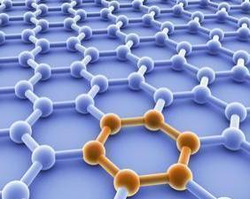 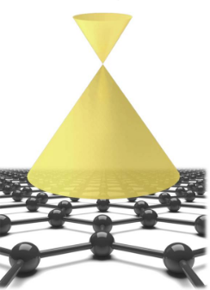

**图1.1 石墨烯的结构图**  **图1.2 石墨烯的能带图**

同时，石墨烯相邻碳原子之间的键为双键，除了α键，另一个是π键，与α键相比，π键的强度要弱得多，使得碳原子最外层的电子可以在石墨烯平面内自由移动，这使得石墨烯具备优良的导电特性[5]。同时，石墨烯的共价单键具备稳定性，故而迄今为止，研究人员还未发现石墨烯中存在碳原子缺失或者被杂质原子取代的情况，这也就保证了π键的完整性，所以当电子在其中运动时，它们不会受到晶格缺陷的干扰，也就是说，它们不会受到散射的影响，并且能够高速导电，这使得石墨烯具备极强的导电性能。此外，石墨烯的电学性质可以和铜相媲美，实验中通过对机械剥离法制备的石墨烯进行观察发现石墨烯的导带和价带之间存在着很小的重叠，载流子在其中具有很高的迁移率。理论研究也表明，电子在石墨烯层片内的传输过程中受到的干扰很小，很难发生散射，迁移率可达15000cm2/（V.s），大约是硅的10倍，这也使得石墨烯拥有良好的导电特性。

此外，石墨烯中碳原子之间的连接非常灵活，当外力作用于石墨烯时，碳原子的表面会发生弯曲变形，使得碳原子无须重新排列以适应外力，从而保持结构的稳定性，正是由于这种稳定的晶格结构才导致碳原子具备优良的导电性[5]。同时，石墨烯中的载流子服从一种特殊的量子隧道效应，在碰到杂质时不会产生散射，这也导致了石墨烯具有超强的局域导电性和超高的载流子迁移率，因此，石墨烯在微电路和纳米电路中得到了广泛应用。比如石墨烯纳米带（GNRS）就是由石墨烯制成的准一维材料，它被认为是未来碳基电子技术的非常有前景的一种候选材料。大量的原型器件，如场效应晶体管都是由GNRS制造的。

此外，石墨烯还具有优良的光学性能，单层石墨烯很薄，透光性很强。理论和实验结果都表明石墨烯具有很高的透光率，在较宽波长范围内光吸收率约为2.3%（也即可见光的透射率约为97.7%），它看起来几乎是透明的。然而，与单原子层的透光性相比，石墨烯似乎并没有什么优势，但是，由于石墨烯的高透光率，结合石墨烯本身的高导热性、高导电性、低密度以及质量轻等特点，宏观的石墨烯薄膜可以作为导电薄膜的首选材料，也可以作为染料敏化太阳能电池和液晶设备的窗口层电极。

实验结果表明：悬浮的单层石墨烯在室温条件下的热导率高达4840W/mK，是目前已知最佳的导热材料，比单壁碳纳米管（3500W/mK）和多壁碳纳米管（3000W/mK）还要高。石墨烯的这一优良性能也使得其在新型电子纳米器件领域具有广阔的前景。

**1.2 六方氮化硼及主要性质**

六方氮化硼（h-BN）呈六方层状结构，其晶体结构与石墨烯非常相似，质地柔软，可加工性强，颜色呈白色，故而常常被称之为“白色石墨”。h-BN可以看作是碳原子在原有的石墨烯中被等量交替的氮原子（N）与硼原子（B）所取代，层内原子以杂化共价键结合，结合弱，易于剥离，且质量较轻，不导电，具有很宽的能带间隙。h-BN的晶格常数a为2.504Å,纵向晶格常数c为6.66Å,理论密度为2.27g/cm³，熔点为3000℃。除了常见的二维平面结构外，h-BN还具有一维的氮化硼纳米管和三维的堆垛状结构。

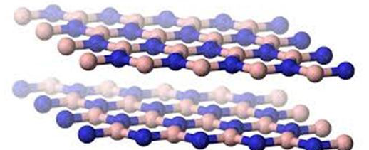

**图1.3 h-BN的结构图**

同时，h-BN具有优良的电绝缘性、宽频带隙、高温稳定性、导热性、良好的润滑性能以及中子吸收能力等独特的物理化学性质，使得h-BN材料被广泛应用于众多潜在领域。h-BN具备优异的物理化学性能，特别是优异的介电性能、介电性能的频率稳定性和高热导率，使得它受到越来越多的关注。如h-BN粉末可用于制备h-BN和c-BN陶瓷或用作高温润滑剂；h-BN纤维可用于制作导弹天线罩、微波天线窗口等陶瓷基复合材料的增强剂等等。除了h-BN之外，氮化硼的其他三种形式分别是：立方氮化硼（c-BN）、菱纤锌矿氮化硼（WBN）和立氮化硼（RBN）,其中c-BN的硬度超过了人工金刚石，达到108GPa,是一种非常高硬度的纳米材料。

h-BN作为场效应晶体管器件中的介电基片具有许多优异的性能，如化学发光。与石墨烯相比，h-BN不能吸收可见光，它的光谱中有一簇波长为215nm的S形激发吸收带，这使得h-BN被广泛应用在眼科手术、微创手术和光储存等领域中。h-BN作为一种无悬键原子级平面材料，掺杂效果比较弱，在远紫外区存在一定的响应。因此，采用不同方式堆积的石墨烯和h-BN可以打开石墨烯的带隙，在h-BN上形成石墨烯的莫尔图案，在布里渊区形成超晶格，从而可以制作光电器件。

在常温情况下，h-BN的导热率高达400W/mK，与导热性能优良的金属银非常接近，热导率良好，高于大多数金属和陶瓷。由于二维层状结构能够有效的减少声子之间的散射，因此，多层氮化硼的导热系数要远高于单层氮化硼的导热系数，这使得氮化硼成为导热性能仅次于石墨烯的导热材料。h-BN的氮原子（N）和硼原子（B）之间形成的共价键具有很强的相互作用和很高的能带间隙，其理论计算值大约为4.8eV，致使其在纳米电路中具有很大的应用潜力。以h-BN作为基体材料时，由于其化学和热学性质稳定、且不含悬垂键和表面电荷陷阱，特别是大带隙绝缘性，才使得生长在h-BN表面的石墨烯的能量和表面粗糙度降低了约两个数量级，大大地提高了生长在衬底表面石墨烯的迁移率、场效应以及化学稳定性。

**1.3 本论文的主要研究内容**

纳米技术、信息技术和生物技术被称为21世纪的三大领先技术。而纳米技术作为量子力学、分子生物学以及微电子学等诸多先进技术相结合的新事物，必将引发一场新的技术革命。近年来，纳米材料作为纳米技术的基础也得到了迅速发展，许多纳米材料被广泛的应用于各大领域，例如光电设备、自旋设备、化学和生物传感器、太阳能电池以及锂电子电池等。然而，随着集成电路技术的不断革新，对器件尺寸也越来越严苛，这就不可避免的会产生一些制约器件稳定性的负面因素，从而导致器件电学和热学特性的恶化。解决这一问题最为直接和有效的途径就是寻找性能更为优异的新型材料来取代传统的单晶硅，作为集成电子器件的半导体主要材料。

本论文主要是观察研究了石墨烯纳米带、h-BN纳米带以及三种不同掺杂类型的石墨烯/h-BN异质结构的电学性质。利用ATK软件包计算石墨烯/h-BN杂化材料的电子结构和电子输运特性，分别得到相应的能带图、态密度及透射谱，对比本征石墨烯纳米带的电学特性的变化。本论文主要包括以下内容：

第一章：简要介绍石墨烯和h-BN纳米带的制备历史、结构特点、主要性质以及相关的实际应用。了解相关背景知识，为后面的研究与分析提供一个相对清晰的思路。

第二章：简要介绍本论文主要应用的计算程序软件包ATK、ATK对应的图形化界面虚拟纳米实验室——VNL，以及计算软件的相关理论方法——第一性原理、密度泛函理论和非平衡格林函数理论，其中特别介绍了VNL相关模块中用到的一些计算功能。

第三章：利用VNL计算石墨烯条带和h-BN纳米带的能带结构、态密度以及透射谱，并分别对相应的图形进行了简单的分析。

第四章：利用VNL计算三种不同掺杂形式的的石墨烯/h-BN异质结构的能带结构、态密度以及透射谱，分别对相应的图形进行了简单的分析，并讨论了掺杂对本征石墨烯纳米带电学性质的影响。

第五章：对本论文的研究背景以及得出的实验成果等进行简单的概括，并对研究对象的实际应用进行了展望。

**第二章 纳米体系电子态的第一原理方法**

本章主要介绍了在计算晶体结构和器件电子输运性质过程中所用到的理论计算方法：密度泛函理论（DFT）和非平衡格林函数理论（NEGF）。同时，简要介绍了研究纳米结构和纳米器件电子输运特性的软件包相关知识。

**2.1 第一性原理计算方法**

第一性原理计算（first-principles caiculation）是指在研究材料的电子结构、光学性质和输运特性时，从材料的结构出发，利用量子力学及其他物理规律自洽来知晓材料性质的一种方法。从狭义上来说，第一性原理是指只需知道一些常用的物理量便能知晓该体系基态时的基本性质，如电子质量、光速和质子中子质量等；然而，从广义上来讲，第一性原理计算是指一切基于量子力学原理的计算，它包含以Hartree-Fock自洽场计算为基础的ab initio从头计算和密度泛函理论（DFT）计算。

第一性原理往往和计算相关，换言之，这也就意味在计算过程中，我们只清楚程序所使用的原子种类以及它们对应的坐标，对于其他的实验、经验或者半经验参量一概不知。作为评判事物的基础，第一性原理和经验参数处于两个极端。第一性原理是推导出一些硬性规则和结论，然而经验参数则是通过大量实际例子总结得出的具有规律性的数据，这些数据可以来源于第一性原理（称为理论统计数据），同样也可以来源于实验（成为实验统计数据）。

**2.2 密度泛函理论及非平衡格林函数理论**

密度泛函理论（Density function theory,简写DFT）是由Hohenberg和Kohn在1964年建立的，是ATK计算功能的理论来源。它是研究多电子体系电子结构的典型理论方法，其主要思想原理是将系统的粒子数密度作为基本量来描述整个系统的基态物理性质。目前，DFT被广泛应用于化学、材料科学、物理学等领域的电子结构计算中，并且DFT还可以与非平衡格林函数相结合，用于计算非平衡状态下的纳米器件的电子结构和电子输运特性。DFT最常见的应用是通过Kohn-Sham方法实现的。而在Kohn-Sham DFT的框架下面，最难处理的多体问题是由外部静电势中的电子相互作用而造成的，这一难题可以转换成为电子在外部势场和电子库仑综合作用下没有交换和关联相互作用的运动问题。

非平衡格林函数理论是以平均场理论下的微扰理论为基础解决多粒子体系中的粒子间相互作用的一种理论方法，同时也是平衡态格林函数在非平衡情况下的引申。所不同的是，非平衡格林函数应用于回路上，而平衡格林函数则是应用于实时间轴上。对于具体的输运问题以及一些非平衡现象，我们没有办法保证系统在经过长时间的演化后还能够再次回到系统的初始状态。事实上，经过长时间的演化，系统通常不会回到初始状态，因此，利用平衡格林函数来解决这些问题得话难度很大，而非平衡格林函数的求解最终往往要转化为对平衡格林函数的求解，而求解平衡格林函数最容易的方法就是利用运动方程法。

**2.3 ATK（Atomistix ToolKit）软件包**

ATK（Atomistix ToolKit）是一个能够模拟纳米结构体系和纳米器件的电子和量子输运特性的电子结构计算程序包。对于所模拟的纳米器件的左右电极，可以是纳米管，同样也可以是金属材料，对于所模拟的纳米结构系统，它可以是由两种不同材料所形成的界面区域，也可以是两种金属表面结合的分子。本文主要是利用ATK来计算纳米结构和纳米器件的电子结构和电子输运特性，包括体系的能带结构、态密度和电子透射谱。此外，它还采用十分有效且稳定的算法精确地计算原子所受的力并优化系统的几何结构、搭建纳米带和两种不同材料形成的异质结等。

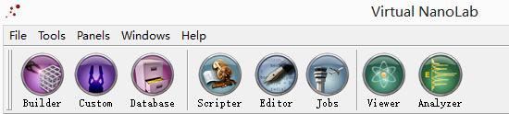

**图2.1 虚拟纳米实验室（Virtual NanoLab）模块界面**

ATK提供了一个友好的图形界面虚拟纳米实验室(VNL)，它具有高度可控性和易于扩展性，用户可以根据不同的需求轻松地实现纳米结构和纳米器件的搭建、设置计算参数并得到相应的数据结果等一系列可视化操作。VNL中的操作流程非常容易，要重新设置的计算参数也比较少，大大地减少了操作过程中犯错误的概率。

VNL界面包括Builder、Custom、Database、Scripter、Editor、Jobs、Viewer、Analyzer八个模块。它能够创建复杂的原子级结构模型（如纳米管、石墨烯纳米带、晶体结构和器件等），生成ATK或其他代码的输入脚本，实现提交计算，运算以及粗略的图形绘制等一系列功能。本论文主要会涉及Builder、Custom、Scripter以及Jobs四个模块，四个模块具体能够实现的操作如下：

[Custom]：用VNL可以根据不同的需求实现原子结构模型的搭建；使用Custom Builder的图形用户界面来确定计算参数，生成第三方程序的输入文件。

[Builder]：在原子列表中用分数坐标或直角坐标可以直接编辑原子的位置；在操作界面单击原子可对该原子进行替换，实现掺杂；根据构建好的中央散射区结构自动生成双电极器件模型。

[Scripter]：将各种不同的计算步骤组合起来，定义整个计算流程（比如先定义计算方法，然后进行结构优化，最后计算能带结构、态密度以及电子透射谱等）；导出的脚本可以直接在本地计算机或远程服务器上进行计算，以待后续修改。

[Jobs]：将所有计算作业编入队列在本地（VNL安装的主机）中直接运行，可以运行、中止、移除或者终止正在运行的作业等；方便查看正在运行性的log文件。

**第三章 石墨烯及h-BN的电子结构特性**

石墨烯是一种新型的碳纳米材料，它具有优异的电学、力学、光学、磁学和热学等方面的性能，且具备独特的电子结构和传输特性，使之成为纳米电子学中一种引人注目的材料，被广泛应用于微纳米材料、凝聚态物理和新能源电池等众多领域。六方氮化硼具有与石墨烯相似的晶体结构但电学性能却天差地别，它具有优秀的介电性能和高热导率，也引起了科学界的广泛关注。本章主要利用第一性原理计算方法和VNL计算软件，研究了石墨烯条带和h-BN纳米带的电子结构和输运特性。

**3.1 石墨烯条带**

**3.1.1 模型的搭建**

首先，按照要求正确安装Virtual NanoLab软件，以构造好模拟仿真的环境；其次，运行VNL操作界面，单击工具栏中的[Custom]模块，选择Builders项，选择Graphene Ribbon，在parameters中调节n和m的值，得到不同宽度的石墨烯纳米带模型。本文分别选择了n=2,m=2和n=3,m=3的两种模型进行对比分析，在Z方向上选取4个周期（Z-axis repetiton=4），目的是减小计算量 。如此一来，便得到了两种不同类型的石墨烯纳米带模型，其他参数均使用默认值即可，如图3.1和3.2所示（图中灰色为碳原子、白色为氢原子）。

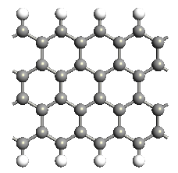 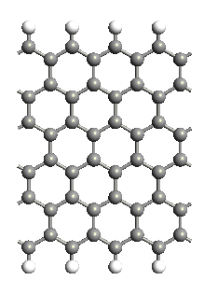

**图3.1 结构图（宽度N=4，周期为4） 图3.2 结构图（宽度N=7，周期为4）**

**3.1.2 能带及态密度计算**

确定好石墨烯纳米带的模型后，单击[Ribbon Builder]窗口右下角的箭头图标，在弹出的窗口中选择Builder，接着选择bulk mode（晶体结构），然后单击[Builder]右下角的箭头图标，在弹出的窗口中选择Script Generator（脚本生成器），将搭建好的晶体结构模型导入该模块。双击Script Generator最左边的窗口blocks下面相应的图标，执行以下步骤（以宽度等于6的石墨烯模型为例进行阐述）：

1、双击添加New calculator（新的计算器脚本）；

2、双击Analysis选择Bandstructure添加至Script下，计算晶体结构的能带结构，同时选择DensityOfStates添加至Script下，计算体系的态密度；

3、将左下角Default output file一栏中默认的文件名换成便于自己寻找和记忆的文件名，并选择一个路径作为计算结果输出和保存的路径。如图3.3所示；

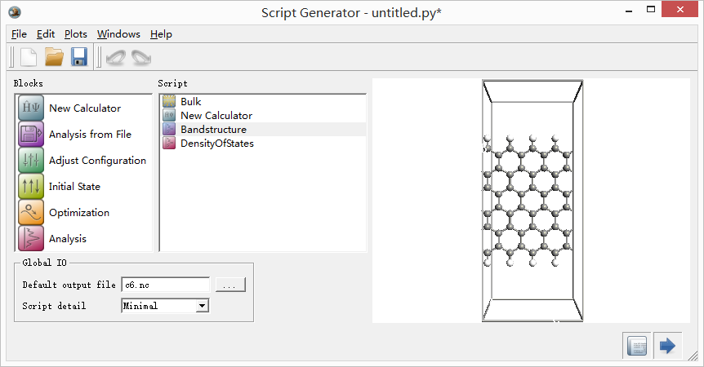

**图3.3 能带和态密度计算的参数选择**

1. 双击打开New calculator模块，在calculators一栏中选择系统默认的ATK-DFT计算器；在calculator setting下选择LCAO basis set，找到basis type，将碳原子和氢原子默认类型换成SingleZeta，目的是节约计算时间；由于Z方向是周期性的，需要比较多的K点，故将K-point sampling设置成1×1×100。如图3.4所示；

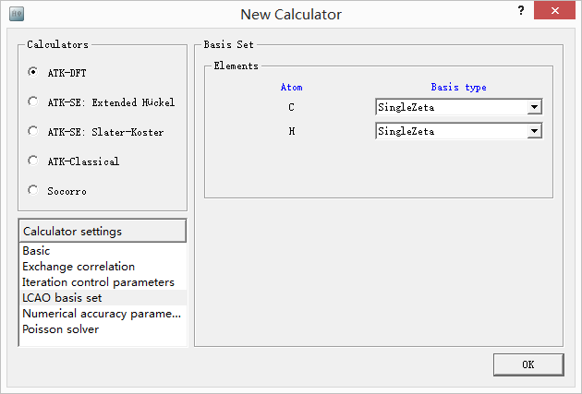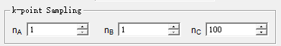

**图3.4(a) (b) New calculator模块参数确定**

1. 双击打开Bandstrcture模块，将point pr.segment调高至50,扩大计算区间，其他参数为默认值；DensityOfStates模块参数均采用默认设置即可，如图3.5所示。

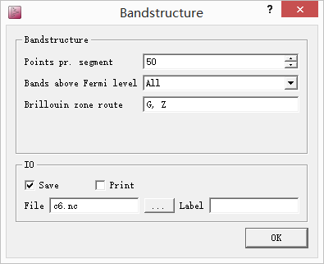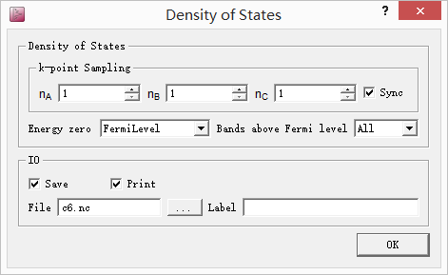

**图3.5 能带和态密度模块参数确定**

1. 单击[Script Generator]右下角的箭头图标，在弹出的窗口中选择Job Manager（任务管理器），找到[Job Manager]窗口中的Actions一栏并单击三角形图标，此时程序在log窗口开始运行；程序运行结束后，在VNL主界面找到相对应的文件，单击后在Result Browser窗口下分别单击Bandstrcture和DensityOfStates就得到对应石墨烯条带模型的能带结构图和态密度图。如3.6和3.7所示。

**3.1.3 电子结构结果分析**

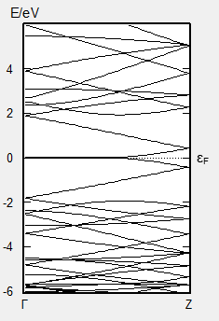 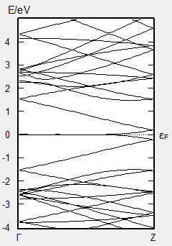

**图3.6（a） 能带结构图（N=4，周期为4） 图3.6（b）能带结构图（N=6，周期为4）**

能带结构图表明：本征石墨烯条带的导带和价带发生了很小的重合，能带间隙等于零，致使电子在石墨烯纳米带中的运动十分轻松，因此，石墨烯条带导电性能良好，接近半金属材料，不过这也导致石墨烯纳米带在实际应用中存在很大的限制。

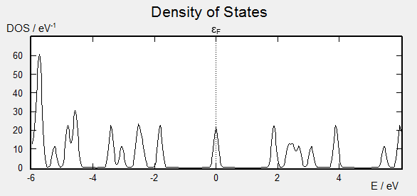

**图3.7（a） 态密度图（N=4,周期为4）**

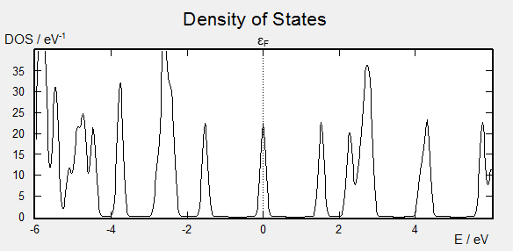

**图3.7（b）态密度图（N=6，周期为4）**

状态密度图表明：宽度为6的石墨烯条带费米能级附近处的态密度峰比宽度为4的石墨烯条带更加密集，表明宽度越大的石墨烯条带，其费米能级附近处的能级更多，换言之，其导电性能更强。由于石墨烯条带费米能级出均出现了态密度峰，说明其能带间隙为零，因此石墨烯条带自身的导电性能十分优异，属于半金属材料。

**3.1.4 透射谱计算**

确定好石墨烯纳米带的模型后，单击[Ribbon Builder]右下角的箭头图标，在弹出的窗口中选择Builder，在[Builders]窗口下将bulk mode（晶体结构）转换成device mode（器件结构），再单击右下角的箭头图标，在弹出的窗口中选择Script Generator（脚本生成器），将搭建好的器件结构导入该模块。在[Script Generator]窗口中双击blocks下面相应的图标，执行以下步骤（以宽度等于6的石墨烯模型为例进行阐述）：

1、双击New calculator（新的计算器脚本）添加至Script下；

2、双击Analysis选择Transmission Spectrum添加至Script下，计算器件结构的透射谱；

3、将左下角Default output file一栏中默认的文件名改成同计算能带和态密度时一致的文件名，方便寻找和分析。如图3.8所示；

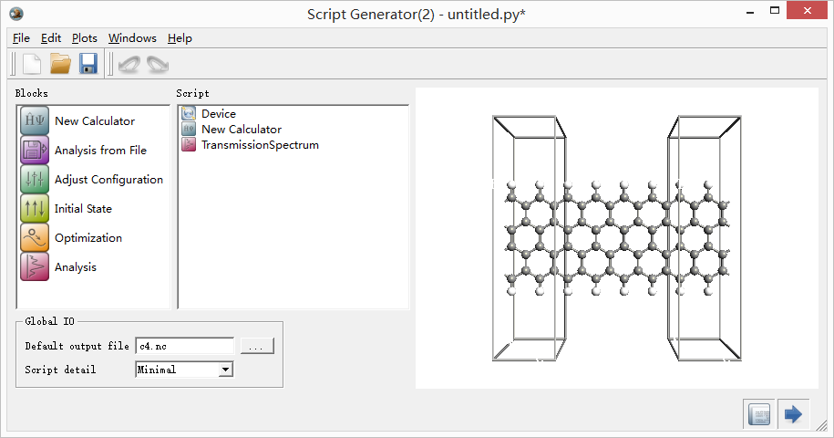

**图3.8 透射谱计算的参数设置**

4、双击打开New calculator模块，在calculators一栏中选择系统弄默认的ATK-DFT计算器；在calculator setting下选择LCAO basis set，将碳原子和氢原子的basis type改成SingleZeta，目的是缩短计算时间，由于Z方向为周期方向，需要比较多的K点，故将K-point sampling设置1×1×100；如图3.9所示；

 **图3.9(a) (b) New calculator模块参数确定**

5、双击Transmission Spectrum模块，在弹出的窗口中将Energy Range（能量区间）调高至[-4,4]，其他参数使用默认数值即可，如图3.10所示。

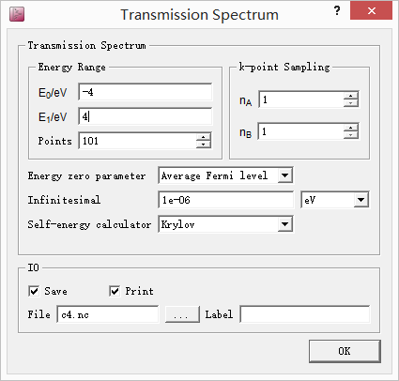

**图3.10 透射谱模块的参数确定**

6、单击[Script Generator]右下角的箭头图标，在弹出的窗口中选择Job Manager（任务管理器），找到[Job Manager]窗口中的Actions一栏并单击三角形图标，此时程序在log窗口开始运行；程序运行结束后，在VNL主界面找到相对应的文件，单击后在Result Browser窗口下点击TransmissionSpectrum就得到对应石墨烯条带模型的透射谱，如图3.11所示。

**3.1.5 电子输运结果分析**

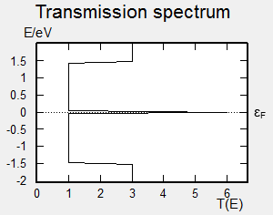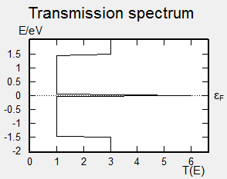

**图3.11（a）透射谱图（N=4，周期为4） 图3.11（b）透射谱图（N=7,周期为4）**

透射谱图表明：本征石墨烯条带不论在宽度为4以及宽度为6时，费米能级处均有大约4个通道是导通的，此时电子的跃迁的概率很大，电子在石墨烯中的运动很容易，故而石墨烯条带导电性能良好，接近导体材料，展现出半金属性质。

**3.2 h-BN纳米带**

**3.2.1 模型的搭建**

首先，按照要求正确安装Virtual NanoLab软件，以构造好模拟仿真的环境；其次，运行VNL操作界面，单击工具栏中的[Custom]模块，选择[Builders]项，选择Graphene Ribbon，选择n=3,m=3,Z-axis repetition=4并将所有碳原子都替换成等量交替的氮原子（N）和硼原子（B），如此，就得到了h-BN的原始模型，如图3.12所示（图中粉色是硼原子、蓝色是氮原子、白色是氢原子）。

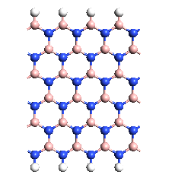

**图3.12 h-BN的结构图**

**3.2.2 能带及态密度计算**

确定好石墨烯纳米带的模型后，单击[Ribbon Builder]右下角的箭头图标，在弹出的窗口中选择Builder，单击右边界面中碳原子，双击左边窗口对应的位置，将碳原子全部替换成等量交替的氮原子和硼原子，如此就得到了h-BN纳米带的模型；接着单击[Builders]右下角的箭头图标，在弹出的窗口中选择Script Generator（脚本生成器），将建立好的晶体结构模型导入此模块。在[Script Generator]窗口中双击blocks界面下面相应的图标执行以下步骤：

1、双击New calculator（新的计算器脚本）添加至Script下；

2、双击Analysis选择Bandstructure添加至Script下，计算晶体结构的能带结构，同时选择Density Of States添加至Script下，计算体系的态密度；

3、将左下角Default output file一栏中默认的文件名改成便于自己寻找的文件名，选择一个路径作为计算结果输出和保存的路径。如图3.13所示；

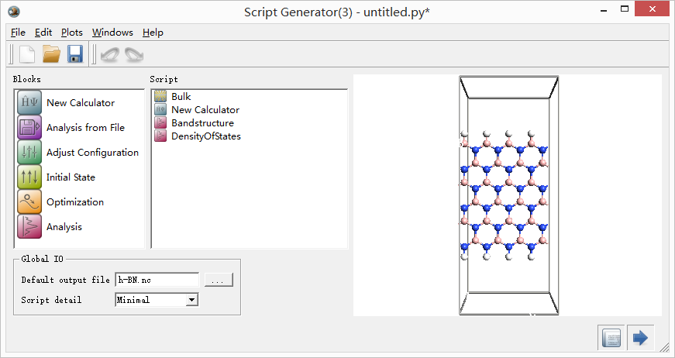

**图3.13 能带和态密度计算的参数设置**

4、双击打开New calculator模块，在calculators一栏中选择系统默认的ATK-DFT计算器；在calculator setting下选择LCAO basis set，将氢原子、氮原子和硼原子的basis type改成SingleZeta，目的是缩短计算时间，由于Z方向为周期方向，需要比较多的K点，故将K-point sampling设置为1×1×100；如图3.14所示；

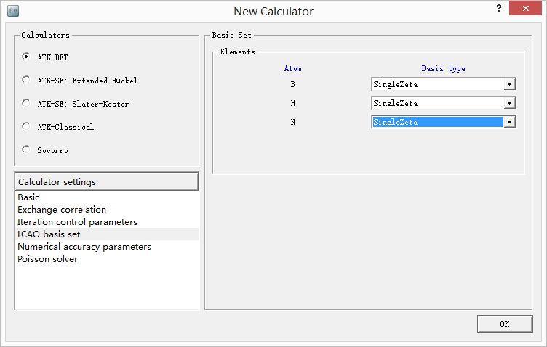

**图3.14(a) (b) New calculator模块参数确定**

5、双击打开Bandstrcture模块，将point pr.segment调高至50,其他参数为默认值；Density Of States模块参数均采用默认设置即可，如图3.15所示。



**图3.15 能带和态密度模块参数确定**

1. 单击[Script Generator]右下角的箭头图标，在弹出的窗口中选择Job Manager（任务管理器），找到[Job Manager]窗口中的Actions一栏并单击三角形图标，此时程序在log窗口开始运行；程序运行结束后，在VNL主界面找到相对应的文件，单击后在Result Browser窗口下分别单击Bandstrcture和DensityOfStates就得到对应石墨烯条带模型的能带结构图和态密度图。如3.16和3.17所示。

**3.2.3 电子结构结果分析**

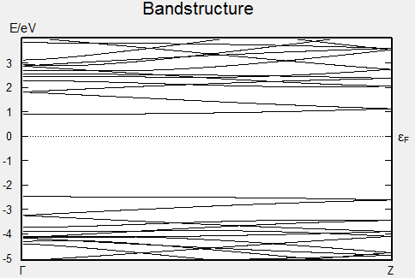

**图3.16 能带结构图**

能带结构图表明：h-BN的导带和价带不发生重合，并且存在很宽的带隙，导致电子在价带和导带之间的跃迁十分困难，其能带间隙约为4.5eV，属于绝缘体材料的范围，故而六方氮化硼呈现绝缘性质，导电性能极差。

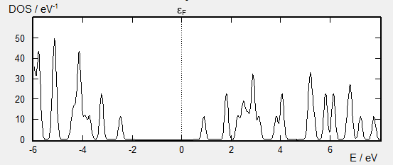

**图3.17 态密度图**

状态密度图表明：h-BN中费米能级附近处较宽的一段区间内的态密度为零，说明费米能级处附近几乎不存在能级，导致电子在h-BN中的运动非常困难。因此，h-BN的电学性能很差，几乎接近绝缘体材料，展现出绝缘性质。

**3.2.4 透射谱计算**

确定好石墨烯纳米带的模型后，单击[Ribbon Builder]右下角的箭头图标，在弹出的窗口中选择Builder，单击右边界面中碳原子，双击左边窗口对应的位置，将碳原子全部替换成等量交替的氮原子和硼原子，如此就得到了h-BN纳米带的晶体模型；将晶体模型转换成器件模型后单击[Builders]右下角的箭头图标，在弹出的窗口中选择Script Generator（脚本生成器），将建立好的器件结构模型导入此模块。在Script Generator下通过双击blocks下面相应的图标，执行以下步骤：

1、双击New calculator（新的计算器脚本）添加至Script下；

2、双击Analysis选择Transmission Spectrum添加至Script下，计算器件结构的透射谱；

3、将左下角Default output file一栏中默认的文件名改成同计算能带和态密度时一致的文件名，方便寻找和分析。如图3.18所示；

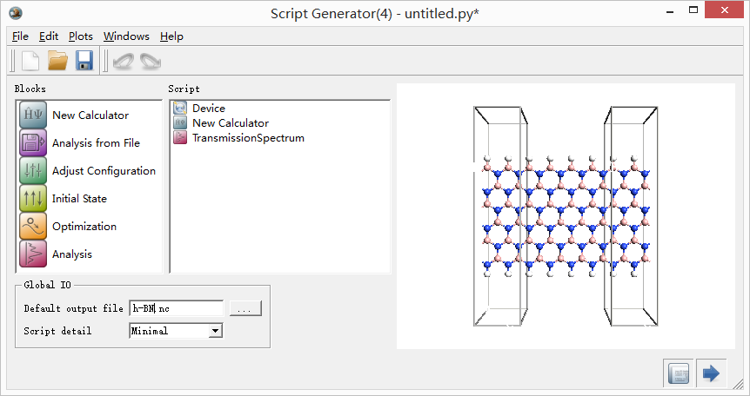

**图3.18 透射谱计算的参数设置**

4、双击打开New calculator模块，在calculators一栏中选择系统默认的ATK-DFT计算器；在calculator setting下选择LCAO basis set，将硼原子、氢原子以及氮原子的basis type都改成SingleZeta，目的是缩短计算时间；由于Z方向为周期方向，需要比较多的K点，故将K-point sampling设置1×1×100；如图3.19所示；

 **图3.19(a) (b) New calculator模块参数确定**

5、双击Transmission Spectrum模块，在弹出的窗口中将Energy Range（能量区间）调高至[-4,4]，其他参数使用默认数值即可，如图3.20所示。



**图3.20 透射谱模块的参数确定**

6、单击[Script Generator]右下角的箭头图标，在弹出的窗口中选择Job Manager（任务管理器），在[Job Manager]窗口中找到Actions一栏中单击三角形图标，此时程序在log窗口开始运行；程序运行结束后，在VNL主界面找到相对应的文件，单击后在Result Browser窗口下选择Transmission Spectrum就得到了h-BN的透射谱图，如图3.21所示。

**3.2.5 电子输运结果分析**

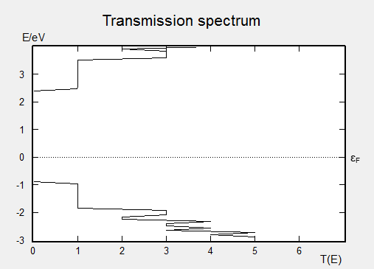

**图3.21 透射谱图**

透射谱图表明：h-BN在费米能级附近处较大的一段区间内是电子是不导通的，其范围约为[-1,2.5]，此时电子要从价带跃迁至导带十分的困难，故而h-BN电学性能很差，几乎接近绝缘体材料，显示绝缘性质。

1. **石墨烯/h-BN杂化材料的电子结构特性**

伴随着石墨烯研究的兴起，类石墨烯材料—h-BN逐渐成为纳米电子器件的一大亮点。不过美中不足的是，石墨烯带隙宽度等于零的这一特点使得其在实际应用当中存在着很大的局限性。为了解决这一问题，研究人员做出了许多努力，直到h-BN的出现，它虽然与石墨烯有着相似的六角蜂窝状结构，但是h-BN具有比较宽的带隙（约为4.5eV），电子在h-BN中的运动是十分困难的。那么，我们就猜想，石墨烯/h-BN杂化半导体材料的电学性质会是怎样的的呢？本章以石墨烯/h-BN杂化半导体材料为基础，根据掺杂形式的不同，并结合密度泛函理论和非平衡格林函数，研究了三种不同类型的异质结构的电学性能，并与本征石墨烯条带的电学性质做简单的对比。

**4.1 模型的的搭建**

首先，按照要求正确安装Virtual NanoLab软件，以构造好模拟仿真的环境；其次，运行VNL操作界面，单击工具栏中的[Custom]模块，选择[Builders]项，选择[Graphene Ribbon]并分别用等量交替的氮原子（N）和硼原子（B）横向、纵向以及斜向替换部分的碳原子，如此，就得到了三种不同的石墨烯/h-BN异质结构，如图4.1所示（图中白色是氢原子、粉色是硼原子、灰色是碳原子、蓝色是氮原子）。

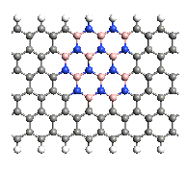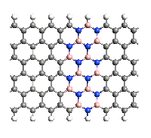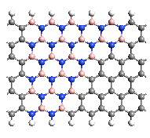

**图4.1（a）—（c）三种不同掺杂形式的石墨烯/h-BN异质结构图**

**其中（a）为横向掺杂，（b）为纵向掺杂，（c）为斜向掺杂**

**4.2 能带及态密度计算**

确定好石墨烯纳米带模型后，单击[Ribbon Builder]右下角的箭头图标，在弹出的窗口中选择Builder，单击右边界面中碳原子，双击左边窗口对应的位置，分别用等量交替的氮原子和硼原子取代部分的碳原子，如此便得到了三种不同掺杂形式的石墨烯/h-BN异质结构；接着单击[Builders]右下角的箭头图标，在弹出的窗口中选择Script Generator（脚本生成器），将搭建好的晶体结构模型导入此模块。在[Script Generator]窗口下双击blocks下面相应的图标执行以下步骤（以纵向掺杂为例进行说明）：

1、双击New calculator（新的计算器脚本）添加至Script下；

2、双击Analysis选择Bandstructure添加至Script下，计算晶体结构的能带结构，同时选择Density Of States添加至Script下，计算体系的态密度；

3、将左下角Default output file一栏中默认的文件名改成便于自己寻找的文件名，选择一个路径作为计算结果输出和保存的路径。如图4.2所示；

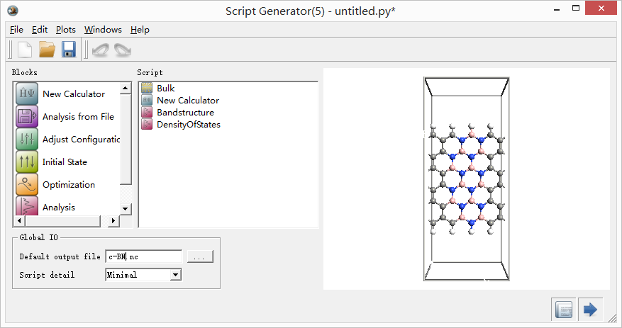

**图4.2 能带和态密度计算的参数设置**

4、双击打开New calculator模块，在calculators一栏中选择系统默认的ATK-DFT计算器；在calculator setting下选择LCAO basis set，将碳原子、氢原子、硼原子以及氮原子的basis type都改成SingleZeta，目的是缩短计算时间；由于Z方向为周期方向，需要比较多的K点，故将K-point sampling设置为1×1×100；如图4.3所示；

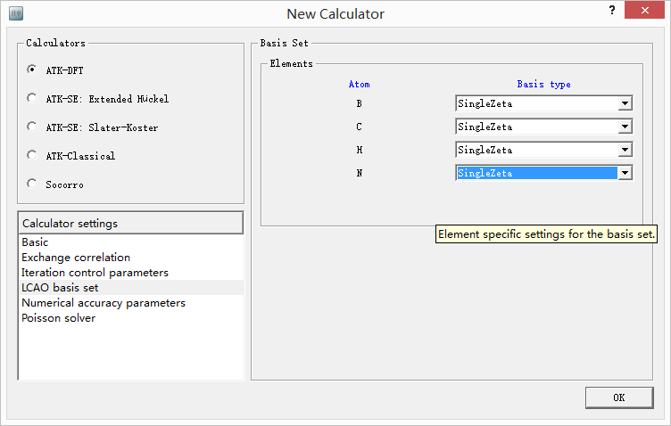

**图4.3（a）（b） New calculator模块参数确定**

5、双击打开Bandstrcture模块，将point pr.segment调高至50,其他参数为默认值；Density Of States模块参数均采用默认设置即可，如图4.4所示。



**图4.4（a）（b） 能带和态密度模块参数确定**

6、单击[Script Generator]右下角的箭头图标，在弹出的窗口中选择Job Manager（任务管理器），找到[Job Manager]窗口中的Actions一栏并单击三角形图标，此时程序在log窗口开始运行；程序运行结束后，在VNL主界面找到相对应的文件，单击后在Result Browser窗口下分别单击Bandstrcture和DensityOfStates就得到了对应的石墨烯/h-BN异质结构的能带结构图和态密度图。如图4.5和4.6所示。

**4.3 电子结构结果分析**

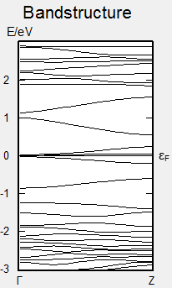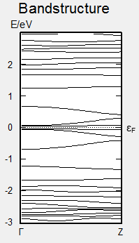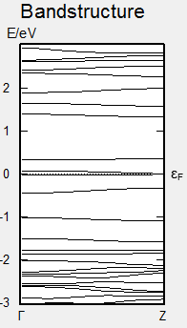

**图4.5(a)-(c) 三种不同掺杂形式的石墨烯/h-BN异质结的能带结构图**

**其中(a)为横向掺杂、(b)为纵向掺杂、(c)为斜向掺杂**

能带结构图表明：石墨烯/h-BN异质结构的导带和价带在较窄的范围内存在相交区域，说明采用不同方式堆积的石墨烯/h-BN异质结构能够打开石墨烯的带隙，虽然其电子运动难度大于石墨烯条带，但是却比石墨烯条带更加适合应用在纳米电路设计中。因此，石墨烯/h-BN杂化材料的电子结构特性相比于石墨烯和氮化硼这种单一材料更具优异性。

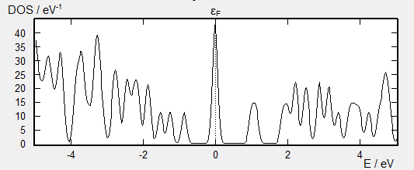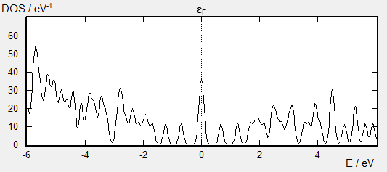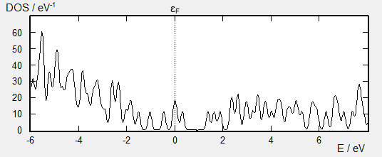

**图4.6(a)-(c) 三种不同掺杂形式的石墨烯/h-BN异质结的态密度图**

**其中(a)为横向掺杂、(b)为纵向掺杂、(c)为斜向掺杂**

状态密度图表明：无论是横向、纵向还是斜向掺杂所形成的石墨烯/h-BN异质结构，在费米能级处均出现了态密度峰，说明导带和价带产生了重合。与此同时，在费米能级处附近也都出现了较为密集的态密度峰，说明该处存在一定数量的的能级，与石墨烯条带的态密度图相比，石墨烯/h-BN异质结构打开了石墨烯的带隙，其电子结构特性更加优秀，更适合于实际的纳米电路设计。

**4.4 透射谱计算**

确定好石墨烯纳米带的模型后，单击[Ribbon Builder]右下角的箭头图标，在弹出的窗口中选择Builder，单击右边界面中碳原子，双击左边窗口对应的位置，用等量交替的氮原子和硼原子取代部分的碳原子，如此就得到了三种不同掺杂形式的石墨烯/h-BN异质结构的晶体模型；将晶体模型转换成器件模型后单击[Builders]右下角的箭头图标，在弹出的窗口中选择Script Generator（脚本生成器），将建立好的器件结构模型导入此模块。在Script Generator窗口中双击blocks下面相应的图标执行以下步骤（以纵向掺杂为例进行说明）：

1、双击New calculator（新的计算器脚本）添加至Script下；

2、双击Analysis选择Transmission Spectrum添加至Script下，计算器件结构的透射谱；

3、将左下角Default output file一栏中默认的文件名改成同计算能带和态密度时一致的文件名，方便寻找和分析。如图4.7所示；

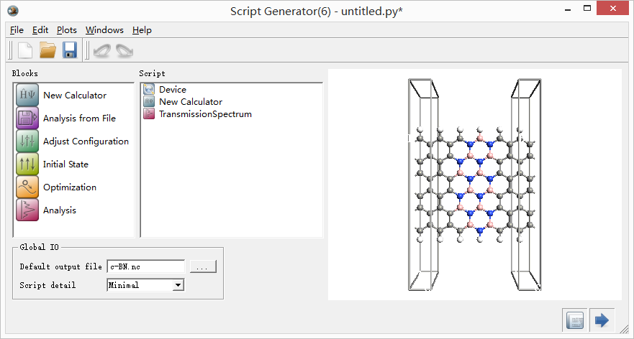

**图4.7 透射谱计算的参数设置**

4、双击打开New calculator模块，在calculators一栏中选择系统默认的ATK-DFT计算器；在calculator setting下选择LCAO basis set，将碳原子、氮原子、氢原子以及硼原子的basis type改成SingleZeta，目的是缩短计算时间；由于Z方向为周期方向，需要比较多的K点，故将K-point sampling设置1×1×100；如图4.8所示；

 **图4.8（a）（b） New calculator模块参数确定**

5、双击打开Transmission Spectrum模块，在弹出的窗口中将Energy Range调高至[-4,4]，其他参数使用默认数值即可，如图4.9所示。



**图4.9 透射谱模块的参数确定**

6、单击[Script Generator]右下角的箭头图标，在弹出的窗口中选择Job Manager（任务管理器），在[Job Manager]窗口中找到Actions一栏中单击三角形图标，此时程序在log窗口开始运行；程序运行结束后，在VNL主界面找到相对应的文件，单击后在Result Browser窗口下选择Transmission Spectrum就得到了石墨烯/h-BN杂化材料的透射谱图，如图4.10所示。

**4.5 电子输运结果分析**

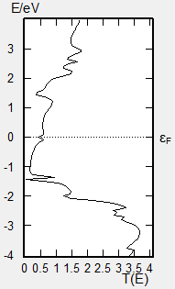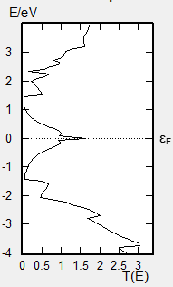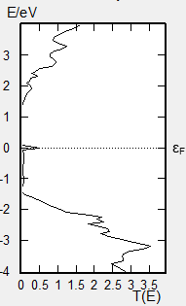

**图4.10(a)-(c) 三种不同掺杂形式的石墨烯/h-BN异质结的透射谱图**

**其中(a)为横向掺杂、(b)为纵向掺杂、(c)为斜向掺杂**

透射谱图表明：在费米能级附近处，横向掺杂形成的异质结的电子导通概率越来越大，纵向掺杂形成的异质结的电子导通概率先增大后减小，斜向掺杂形成的异质结的电子导通概率越来越小；然而，无论是横向、纵向还是斜向掺杂所形成的石墨烯/h-BN异质结构，在费米能级处电子导通的通道数量均小于石墨烯条带，这说明后者电子的导通概率远大于前者，此时石墨烯/h-BN异质结构打开了石墨烯条带的能隙，加大了电子运动的困难程度；因为电子在h-BN纳米带的费米能级附近是不导通的，所以石墨烯/h-BN异质结构的导电性能强于h-BN。简而言之，石墨烯/h-BN异质结构的电学特性介于导体和绝缘体之间，并且操作者能够通过改变接触面的类型，制作出不同的纳米电子器件，即石墨烯/h-BN杂化材料比石墨烯更适合于实际应用。

**第五章 总结与展望**

本文基于电子密度泛函理论与非平衡格林函数的第一性原理方法相结合的方法，探讨了三种不同类型的石墨烯/h-BN异质结构与本征石墨烯和h-BN的电子输运特性。在实验中，我们构建了由三种不同方式连接的异质结构，即分别用等量的氮原子和硼原子横向、纵向以及斜向取代部分的碳原子搭建三种不同形式的异质结构，并分别计算了它们的能带结构（Bandstrcture）、状态密度（DoS）以及电子透射谱(Trans)。同时，为了更直观的表现石墨烯/h-BN异质结构的电学性质优异性，我们还计算了本征石墨烯和六方氮化硼的电学特性的各项指标，实验结果表明：

1. 石墨烯的能带间隙等于零，表现出金属性质；
2. 六方氮化硼（h-BN）能带存在较宽带隙，约为4.5eV，表现出绝缘体性质；
3. 石墨烯/h-BN三种异质结构的导带和价带有相交区域，表现出半金属性质；

本文关于石墨烯/六方氮化硼杂化半导体材料的电学特性研究，只考虑了很少的几种异质结类型，实验结果可能不具备权威性。不过，实验结果表明石墨烯/h-BN异质结构可以保持本征石墨烯较高的载流子迁移率，不仅显示出了优良的电学性能，而且为改变石墨烯基材料的电子输运性能提供了新的途径。而且通过调整h-BN层的掺杂形式，可以打开石墨烯纳米带的带隙，造成这种情况是由于h-BN会在石墨烯条带中诱导产生一个有效的横向电场，这一有效电场使得石墨烯的两边缘处的费米能级发生定向移动，故而石墨烯和h-BN构成的异质结发生了方向相反的自旋极化，表现出半金属的性质。相信在未来的纳米电子器件领域中，石墨烯/h-BN异质结构具有十分广阔的应用前景。同时，也希望本文的实验结果能为器件设计方面提供一定的理论依据。

**参考文献**

[1] Yu, Z.;Hu, M.L.;Zhang, C.X.;He, C.Y.;Sun, L.Z.;Zhong, J..Transport properties of hybrid zigzag graphene and boron nitride nanoribbons.[J].Journal of Physical Chemistry C: ，2011，Vol,115：10836-10841

[2] FU Peng.3D-Graphene/Boron Nitride-stacking Material: a Fundamental van der Waals Heterostructure[J].高等学校化学研究（英文版）,2018,第3期：434-439

## [3] Xiang-Fen Jiang,Qunhong Weng,Xue-Bin Wang,Xia Li,Jun Zhang,Dmitri Golberg,Yoshio Bando.Recent Progress on Fabrications and Applications of Boron Nitride Nanomaterials：A Review[J].材料科学技术(英文版),2015,(第6期).

[4] Huihui Yang.Recent advances in preparation,properties and device applications of twodimensionalh-BN and its vertical heterostructures.[J].Journal of Semiconductors,2017,第3期:1674-4926

[5] 张文.石墨烯/氮化硼面内异质结构热学和力学性质的分子动力学研究[D].杭州：浙江大学，2017

[6] 方李芝.多端口非对称graphene带结构中的直流输运[D]. 杭州：浙江大学, 2012

[7] 邹国华.热电厂新型抗结焦涂料的研制[J].现代涂料与涂装，2009，（03）：10-12

[8] 霍萌. 氮化硼纳米管掺杂碳原子的电子性能研究[D]. 昆明：昆明理工大学, 2014

[9] 辛焕文. 石墨烯的电子结构与磁性[D]. 吉林：吉林大学, 2010

[10] 万海清.新型功能分子器件的第一性原理研究[D]. 长沙：湖南师范大学, 2013

[11] 宋久旭. 碳纳米管、碳化硅纳米管的电子结构及其输运特性的研究[D].西安：西安电子科技大学, 2009

[12] 欧阳方平.碳基纳米材料和器件的第一原理研究与设计[D]. 长沙：中南大学, 2009

[13] 尹海涛. 自旋轨道耦合对量子点体系输运性质的影响[D]. 哈尔滨：哈尔滨工业大学, 2009

[14] 游鸿强.Graphene体系中的隧穿效应[D].杭州：浙江大学，2012

[15] 万红兵.六方氮化硼/石墨烯复合材料的制备及导热性能研究[D].重庆：重庆师范大学，2016

**致 谢**

岁月如流水，一眨眼四年的大学时光已经悄然而至，回想在湖南科技大学求学的四年时光，我相信我获得的并不仅仅只是专业知识水平提高的充实，还扩宽了看待事物的角度、增强了个人的人生阅历并且收获了浓浓的同窗之谊，这四年无疑成为了我人生道路上不可或缺的一段记忆。在这临近毕业之际，我怀着一颗赤诚之心向那些给与我指导、帮助和关心我的人致以最诚挚的感谢和祝福。

首先感谢的的是我的毕业论文指导教师盛威老师，盛老师求真务实的学术态度、细致严谨的工作作风以及对待学生认真负责的态度都深深地影响了我；我的基础比较薄弱，盛老师也正是考虑到了这一因素，所以才选择了石墨烯/六方氮化硼杂化半导体材料的电导性研究作为我的毕设课题；此外，在整个过程中，我遇到了许多疑惑和困难，如计算软件的操作不熟练、模型搭建缺乏合理性、对图形特征缺乏清晰的认知以及论文框架缺乏条理性等等，盛老师都会耐心地给予我指导和帮助，一步一步的引导我完成并完善我的毕业论文。其次，非常感谢身边的同学和室友们，在我迷茫、困惑的时候给我指明道路，感谢一路走来的相互陪伴，愿我们都能成为更好的自己，在未来的日子里依然能够不忘初心、携手向前。最后，我还想感谢我的班主任朱中华老师，感谢他对班级同学的关心和无私奉献，感谢他一直以来对我的认可和鼓励，是他成就了现在的我，愿我的努力不负您的期待！

我的论文肯定还存在诸多不成熟的地方，但是完成论文的过程却让我终身受益，我明白学习是一个持久、不断钻研、不断进步的过程，我想这次经历也为将来的研究生学习奠定了一个很好的基础，鼓励我不断学习、不断超越自己。最后衷心感谢各位老师在百忙之中抽出时间来评审我的论文！